Beroun, 29. srpna 2023
Ženě, která žila před 45 tisíci lety na Zlatém koni u Koněprus, dali vědci tvář
Tisková zpráva
Lebka nalezená v Koněpruských jeskyních v kopci Zlatý kůň, jejíž genom před dvěma lety datoval mezinárodní vědecký tým na základě přítomnosti neandertálských genů do období před více než 45 tisíci roky, už má i svou další tvář.
Při nálezu v 50. letech 20. století si antropologové nejprve mysleli, že několik kusů nalezených v Proškově dómu Koněpruských jeskyní v Českém krasu je ze dvou různých lebek. Až později, když tyto kusy skládali, zjistili, že vše je z jednoho jedince. Sekvence převratů pokračovala. Nejprve byly ostatky, po nález umístěné ve sbírkách pražského Národního muzea, vzhledem ke své robustnosti připisovány muži. Pozdější analýzy ale ukázaly, že jde o dospělou ženu. Stáří bylo nejprve odhadováno na 30 tisíc let, podle radiokarbonového datování v roce 2002 na 15 tisíc let. „Až nový výzkum nálezu v roce 2021 naznačil, že jde o zřejmě nejstarší zrekonstruovaný genom anatomicky moderního člověka odpovídající populaci, která zde žila před oddělením linie vedoucí k současným obyvatelům Evropy a Asie,“ přibližuje Jaroslav Hromas z oddělení péče o jeskyně Správy jeskyní ČR. (Článek v časopisu Nature Ecology and Evolution/Nature.com: A genome sequence from a modern human skull over 45,000 years old from Zlatý kůň in Czechia. Videodokument s českým překladem je ke zhlédnutí na Youtube kanálu Správy jeskyní ČR zde.
V expozici Národního muzea je již ztvárněna jedna možná podoba ženy ze Zlatého koně. Na nové antropologické rekonstrukci tváře ženy nejmodernějším softwarem podle zdigitalizovaných ostatků se podíleli brazilský 3D designér Cicero Moraes, Francesco Maria Galassi, Michael Habicht a Elena Varotto z australské Flinders University, dentální chirurg Thiago Beaini z brazilské Universidade Federal de Uberlândia a za českou stranu geodet Jiří Šindelář a vedoucí správy Chýnovské jeskyně Karel Drbal.
Novou podobu ženy ze Zlatého koně mezinárodní tým představil ve studii, zveřejněné letos v létě na webu OrtogOnLineMag - A Aproximação Facial Digital 3D de Zlatý kůň 1 (45.000 AP) a také na webu Researchgate – viz zde.
Obdobný tým antropologů s designérem Moraesem před časem digitálně zrekonstruoval a publikoval tvář faraona Tutanchámona – na základě jeho mumie v hrobce nalezené Howardem Carterem v roce 1922.
Před časem obdobná digitální rekonstrukce lebky naznačila, jak vypadala žena z Mladečských jeskyní před 31 tisíci lety – viz info zde. I na této rekonstrukci se podílel Cicero Moraes.
Koněpruské jeskyně leží ve středních Čechách, sedm kilometrů jižně od Berouna v chráněném území CHKO Český kras, nedaleko hradů Křivoklát a Karlštejn. Objeveny byly v roce 1950 a pro veřejnost zpřístupněny roku 1959. Vznikly v devonských vápencích starých až 410 miliónů let. Jsou vyvinuty ve třech výškových úrovních s denivelací více než 70 metrů. Jejich celková délka přesahuje 2 kilometry, zpřístupněno je cca 620 metrů. Ve svrchním patru byla v 15. století tajná penězokazecká dílna. Jeskyně jsou jedinečné svou opálonosnou výzdobou a paleontologickými nálezy, dokládajícími vývoj přírody za posledních 1,5 miliónu let. O možnostech prohlídky 620metrové návštěvnické trasy se lze více dozvědět na webu konepruske.caves.cz, o aktualitách pod Zlatým koněm také na facebook.com/konepruskejeskyne.
O dalším přístupném přírodním podzemí informuje Správa jeskyní ČR na webu www.caves.cz i sociálních sítích facebook.com/jeskynecr, instagram.com/jeskynecr a youtube.com/c/JeskynevCR.
Kontakt:
Ing. Karel Drbal, Správa jeskyní ČR, e-mail: drbal@caves.cz, tel.: 723 139 365
RNDr. Jaroslav Hromas, Správa jeskyní ČR, e-mail: hromas@caves.cz
Ing. Lenka Kachlík, vedoucí Koněpruských jeskyní, e-mail: kachlik@caves.cz
Mgr. Pavel Gejdoš, PR Správy jeskyní ČR, e-mail: gejdos@caves.cz, tel.: 724 678 153

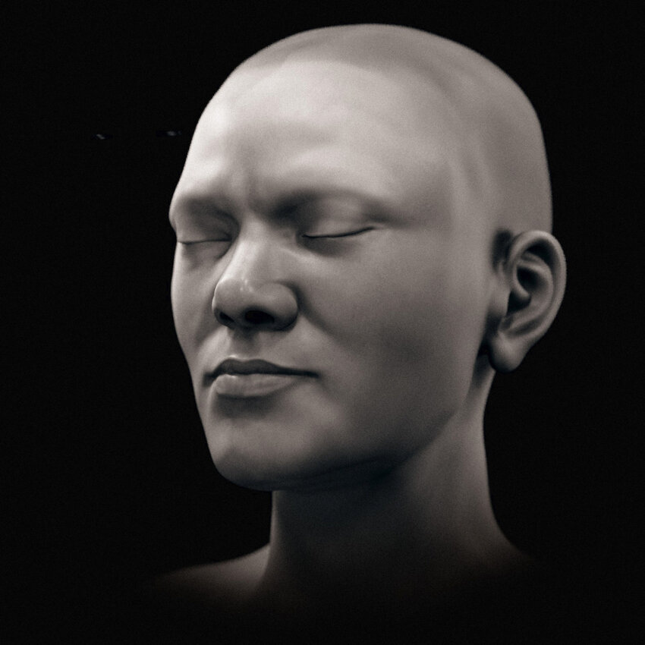
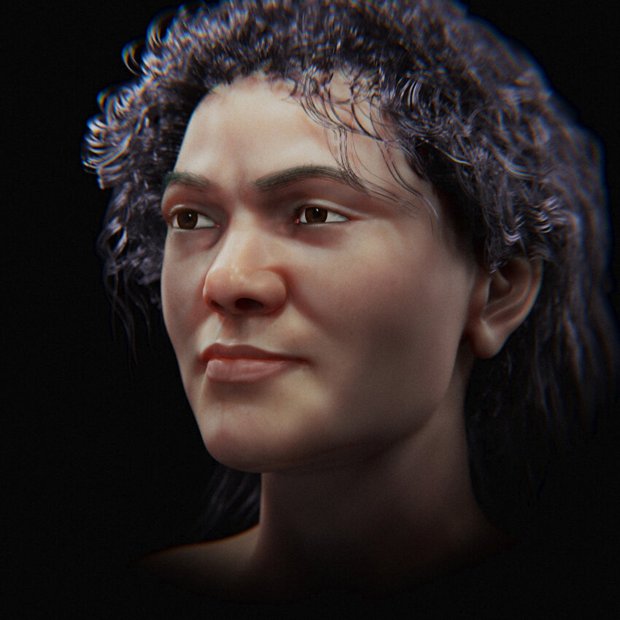
Zdroj: researchgate.net/publication/373092695_A_Aproximacao_Facial_Digital_3D_de_Zlaty_kun_1_45000_AP

